Kompetenzen | Schreiben, Lesen, Sprechen, Lesen, kreativer Umgang mit digitalen Tools
Niveau | A2 – B1 je nach Zeitvorgaben /Mengenvorgaben bzw. Gestaltung der Fragen (presente, tempi del passato ecc.)
Themenbereiche | Erinnerungen teilen
Methoden | Einzelarbeit, Gruppenarbeit, Partnerarbeit bzw. Kugellager – Speed Date
Zeitbedarf | 1 Einheit
Eingangsvoraus-setzungen | S/S verfügen über einen ausreichend großen Wortschatz, um Ereignisse und eigene Erfahrungen beschreiben zu können
Materialien | Zugang zum Padlet  Beamer, Laptop (L/L)  1 Mobiles Endgerät (S/S)
Quellen | Eigene Idee
Details zur Aufgabe | Das Padlet muss von der Lehrkraft erstellt werden. Bitte vergessen Sie nicht die „Like-Funktion“ und die „Kommentar-Funktion“ freizuschalten.  Die Schüler/innen kommen auch ohne das Infoblatt aus.  Es dient vor allem zur besseren Veranschaulichung der einzelnen Phasen für die Lehrperson. Der einfachste Zugang zum Padlet erfolgt für die Schüler/innen über einen QR Code. Dieser kann bei jedem erstellten Padlet einfach unter … More padlet actions > Share > Get QR code am Beamer angezeigt werden.  Das Padlet (https://padlet.com/u_atzlesberger/t2ustim2ma2) dient nur als Vorlage und muss dupliziert werden, damit alle Eingaben gelöscht und geändert werden können.  Wichtiger Hinweis! Bei den einzelnen Aufgaben, immer ein Zeitlimit setzen.
TechTools | www.padlet.com  Grundlagen zu padlet: https://www.youtube.com/watch?v=yIuI2j-6Aqc

MOMENTI INDIMENTICABILI DELL’ESTATE

Attività 1 Una pioggia di idee

Scrivi al meno 20 parole che ti fanno pensare all’estate scorsa (piatti e bevande, attività, persone, ecc.)

Attività 2 Cosa avete in comune?

Adesso confronta le tue risposte con quelle di un/-a compagno/-a. Cosa avete in comune?
Presentate i vostri risultati alla classe.

Espressioni per presentare i risultati:
Se pensiamo all’estate scorsa ...
entrambi/-e pensiamo a....
una cosa che io e ... abbiamo in comune è …
Entrambi/-e abbiamo pensato alla parola “XY” perché…
Condividiamo il fatto di aver/essere ...
Abbiamo mangiato ...
Abbiamo bevuto/preso ...
Siamo stati/-e in/a ...
Siamo andati/-e in/a ...

Attività 3 Padlet

Prendi il cellulare, guarda le foto dell’estate scorsa e scegli un’esperienza che vuoi condividere con tutta la classe. Prima di mettere la foto su padlet, inventa un titolo originale e scrivi delle parole chiave che descrivono quel giorno/quell’evento.
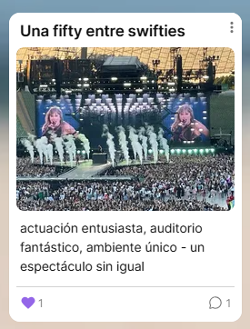
concerto entusiasmante, ambiente fantastico – uno spettacolo unico
Una giornata fra swifties

Attività 4 Padlet

- Leggi le descrizioni dei tuoi compagni/delle tue compagne
- Scegli i 3 titoli che più ti piacciono e segnali con un ❤️
- Commenta almeno 3 descrizioni

Attività 5 Conversazione in classe

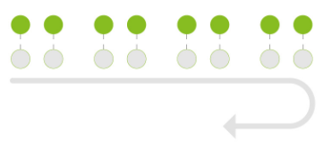
Con i cellulari in mano, girate per l’aula. Avete 3 minuti per fare almeno 2 domande ai vostri compagni/alle vostre compagne sull’evento pubblicato su padlet. Poi cambiate partner.

Nach dieser Lerneinheit … | ☺ | 😐 | ☹
… habe ich meinen Wortschatz zum Thema “momenti indimenticabili dell‘estate” erweitert.
… kann ich Titel und Untertitel passend zu einem Erlebnis formulieren.
… kann ich Kommentare zum Thema “momenti indimenticabili dell‘estate” lesen.
… kann ich online zum Thema “momenti indimenticabili dell‘estate” Kommentare abgeben/austauschen.
… kann ich mich mündlich über Erlebnisse austauschen und gezielte Fragen zu Ereignissen stellen.

